План-схема района
расположения детского сада № 93 (корпус 1),
пути движения транспортных средств и воспитанников

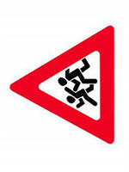

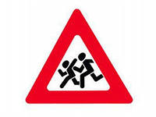
ул. Инженерная
Ул. Больничная
Ул.Архитектурная
женерная
женерная
женерная
34
36

1
2

ДОУ № 93
ДОУ № 93 (корпус 1)

3
27
31
31
4

29
ДОУ № 93 (корпус 2)

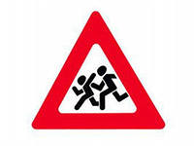

Ул. Алябьева

- искусственное освещение  - направление движения транспортного потока  - проезжая часть  - движение воспитанников в(из) образовательное учреждение  - направление движения детей от места проживания  - зелёные насаждения | - торговые точки  - жилая застройка  - тротуар  - дорожный знак «Дети»  - Площадка по БДД  - дворовая территория

План-схема района
расположения детского сада № 93 (корпус 2),
пути движения транспортных средств и воспитанников

ул. Инженерная
Ул. Больничная
Ул. Архитектурная
женерная
женерная
женерная
34
36

1
2
ДОУ № 93 (корпус 1)

3
27

ДОУ № 93 (корпус 2)
4
31
31

29

Ул. Алябьева

- искусственное освещение  - направление движения транспортного потока  - проезжая часть  - направление движения детей от места проживания  - зелёные насаждения | - торговые точки  - жилая застройка  - тротуар  - дорожный знак «Дети»  - дворовая территория

